# Наблюдения за осенними листьями в период золотой осени

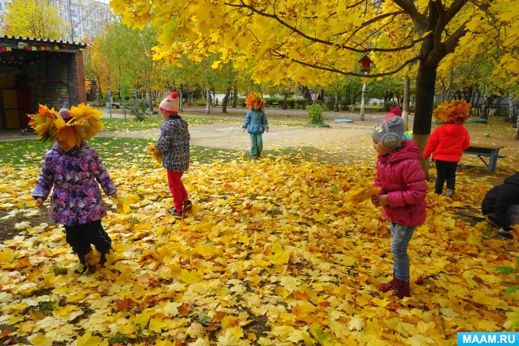

**Цель:**

- обогащать знания детей об осени.

**Задачи.**

*Образовательные:*

- формировать у детей познавательные интересы;

- расширять представления детей об осенних изменениях в природе, уметь выделять характерные признаки осени;

- закреплять знания детей о деревьях, растущих на участке детского сада, соотносить их с соответствующими листьями.

*Развивающие:*

- продолжать развивать логическое мышление, внимание, наблюдательность, умение замечать изменения в природе в осенний период;

- развивать пассивный и активный словарь детей по лексической теме «Осень»;

- развивать творческие способности.

*Воспитательные:*

- воспитывать у детей трудовые навыки;

- воспитывать любовь к природе и бережное отношение к ней.

**Непосредственные наблюдения с детьми на прогулке.**

Осень - интересное время года для наблюдений! Прогулки в осенний период могут быть не только интересными, но и познавательными, развивающими.

Проходим по участку детского сада и обсуждаем с детьми всё, что попадается им на глаза и заинтересовало их.

Беседуем о том, какое сейчас время года, о характерных признаках осени, о состоянии погоды, о том, почему не видно насекомых и не слышно пения птиц.

Напоминаю детям, что первый признак осени – появление жёлтых листьев на березе.

Обращаю внимание детей на яркий осенний наряд деревьев, на красивые разноцветные листочки, которые кружатся в воздухе, падают на землю, устилая её ковром, шуршащим под нашими ногами.

Вспоминаем с детьми название деревьев, растущих на участке.

*Дидактическая игра «Угадай, с какого дерева лист?»*

Дети по листочку определяют дерево и показывают его.

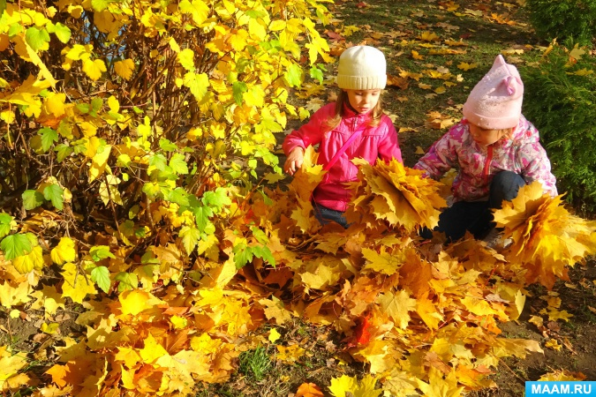

Рассматриваем осенние листочки. Обращаю внимание детей на то, что в этом году осень порадовала нас теплом, погожими, ясными, солнечными днями, поэтому осенний наряд деревьев особенно выразительный – листья на деревьях окрасились в сочные яркие цвета.

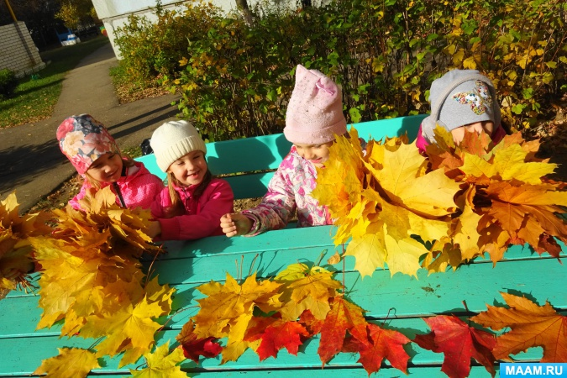

Объясняю детям, почему осенью на деревьях желтеют листья. Осенью вся природа начинает готовиться к зиме и жизнедеятельность природы постепенно приостанавливается. В листики осенью поступает всё меньше воды из почвы, и вещество (пигмент хлорофилл, который придаёт листьям зелёный цвет, постепенно начинает разрушаться, поэтому листья теряют свою зелёную окраску. Особенно изменения окраски листьев идёт интенсивнее с понижением температуры воздуха, и опадают они быстрее после ночных заморозков.

*Игра «Листопад».*

*Мы листики осенние, на ветках мы сидели.*

*Дунул ветер – полетели.*

*Мы летели, мы летели и на землю тихо сели.*

*Ветер снова набежал и листочки все поднял,*

*Закружились, полетели и на землю тихо сели.*

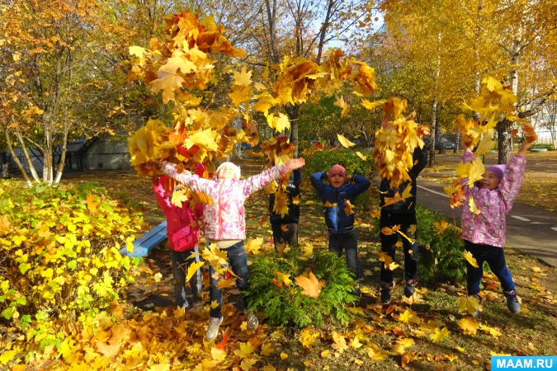

После наблюдений и игр дети с большим удовольствием и старанием трудятся - сгребают опавшую листву в кучи.

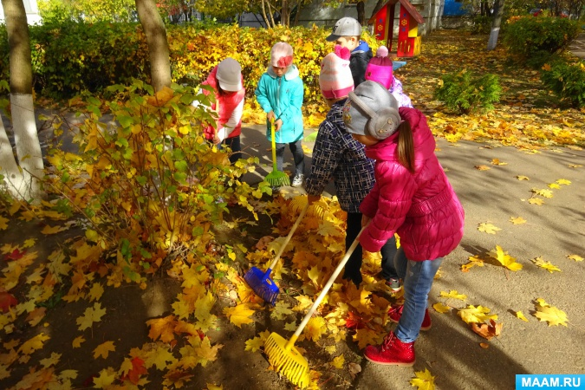

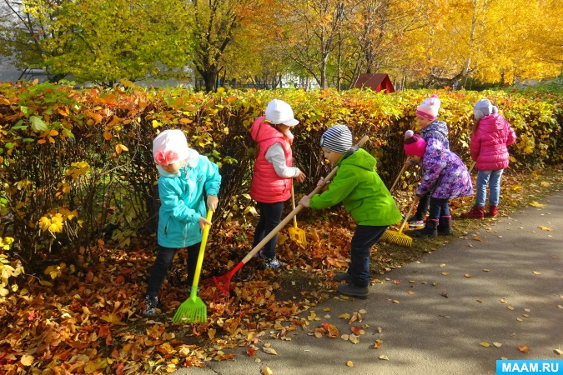

Любят дети поиграть с осенними листьями, плести из них венки, собрать красивые в букеты.

*Игра «Осенние листья».*

*Раз, два, три, четыре, пять.*

*(дети загибают на руках пальчики, начиная с большого пальчика)*

*Будем листья собирать.*

*(сжимают и разжимают кулачки)*

*Листья берёзы, листья рябины, листики тополя, листья осины,*

*Листики дуба мы соберём, в группу осенний букет отнесём!*

*(дети загибают пальчики, начиная с большого пальчика).*

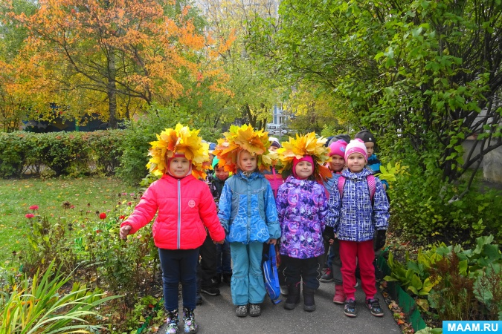

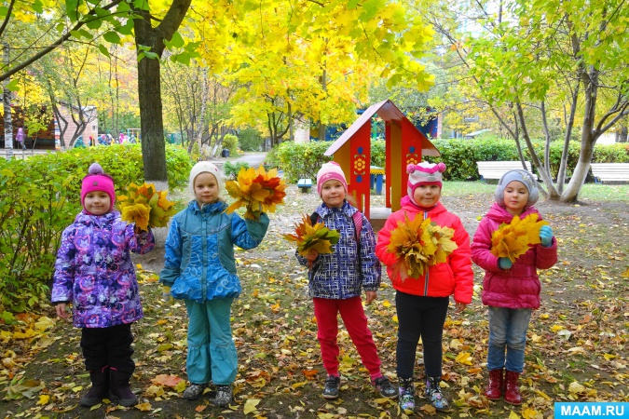

Свои впечатления после наблюдений на прогулке дети отражают в своих творческих работах на занятиях по художественному творчеству.

